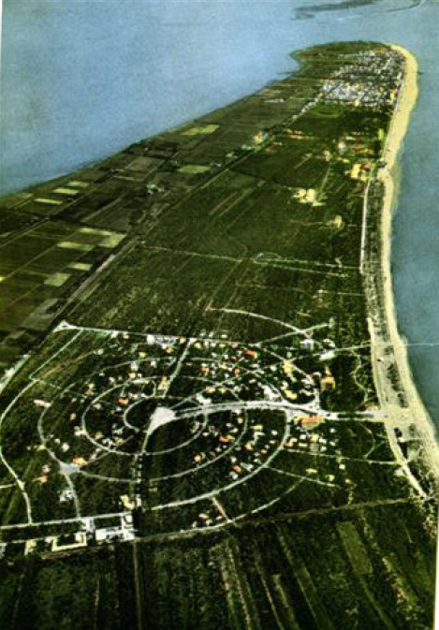
M03

M03 Vista su Lignano Pineta, 1957 (Marchi 2009:34)
Quelle: © Marchi, M. (2009): Vista su Lignano Pineta, 1957. <http://storicamente.org/quadterr1/marchi.pdf> (Zugriff:2015-03-06).
(Luftbild)

